Úloha 1
Doplňte vynechané časové výrazy.
A) měsíce v roce
январь | июль
февраль | август
март | сентябрь
апрель | октябрь
Май | Ноябрь
июнь | Декабрь
B) dny v týdnu. Který den v týdnu v tabulce není?
понедельник | вторник | среда
Четверг | пятница | суббота
V tabulce chybí ………neděle - воскресенье………………………………………………
Úloha 2
Znáte barvy? Napište je.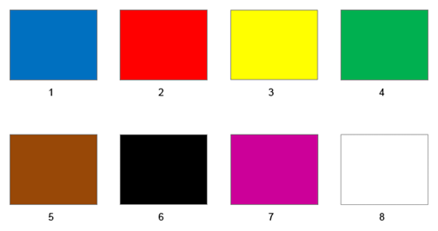

- синий
- красный
- жёлтый
- зелёный
- коричневый
- чёрный
- фиолетовый
- белый

